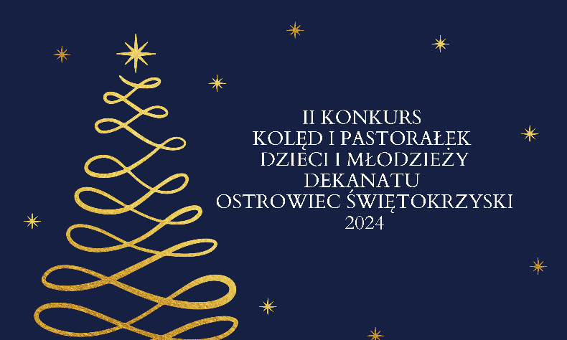
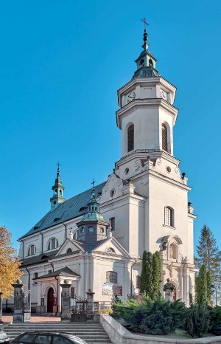

II KONKURS KOLĘD I PASTORAŁEK DZIECI I MŁODZIEŻY
DEKANATU OSTROWIEC ŚWIĘTOKRZYSKI

Organizator: Parafia pw. Św. Michała Archanioła w Ostrowcu Św.
Ks. Dziekan Jan Sarwa oraz Dekanalny Duszpasterz Dzieci i Młodzieży Ks. Piotr Klocek

KARTA ZGŁOSZENIA UCZESTNIKA

Imię i nazwisko wykonawcy:
Szkoła i klasa:
Tytuł utworu, autor słów i muzyki:
Potrzeby techniczne:
Nr tel. Rodzica/ Prawnego Opiekuna:

Niniejszym oświadczam, że jako Rodzic/Opiekun Prawny wyżej wymienionego dziecka, zapoznałem/am się z regulaminem konkursu i akceptuję warunki uczestnictwa w konkursie.

………………………………………………….
Podpis Rodzica/Prawnego Opiekuna

